Épreuve orale de contrôle en SVT spécialité
Sujet N° 39
Temps de préparation : 20 minutes
Durée de présentation orale : 20 minutes
Le candidat traitera les deux questions. Il est possible d’utiliser des feuilles de brouillon durant la préparation, mais la présentation se fera oralement.
L’examinateur posera des questions complémentaires durant les échanges.
La note sur 20 points prendra en compte pour moitié les connaissances et pour moitié le raisonnement à partir de l’exploitation des documents.

Question 1 :

Document :

(d’après banque de schéma SVT Ac Dijon)

Sérum : fraction liquide du sang (sans les cellules)
Toxine tétanique : substance toxique provenant d’une bactérie et responsable du tétanos
Diphtérie : maladie causée par une bactérie différente de celle du tétanos.

Exploiter rigoureusement les expériences et utiliser vos connaissances pour expliquer le mécanisme de l’immunité adaptative mis en évidence par Von Behring.

Question 2 :

Diverses molécules minérales peuvent influer sur les métabolismes cellulaires.

Document 1 :

Une suspension de chloroplastes et de mitochondries issus de végétaux verts est placée en condition de survie dans une cuve à réaction en vue de réaliser l'expérience de Hill.

On suit le dégagement de dioxygène au cours de quatre périodes qui se succèdent dans le temps (voir graphe).
- Dans la période T1, la suspension est à l'obscurité.
- En période T2, la suspension est à la lumière.
- En période T3, la suspension reçoit la même intensité lumineuse mais on injecte dans le milieu du ferricyanure de potassium (ion ferrique) ou réactif de Hill
- Enfin, en T4, l'obscurité est faite à nouveau.
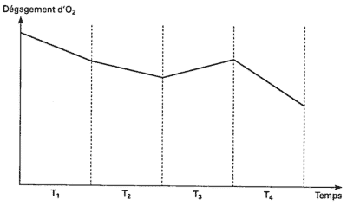

Document 2 :

Une suspension purifiée de mitochondries vivantes est obtenue par centrifugation différentielle de cellules. Cette suspension est introduite dans un milieu initialement saturé en dioxygène et maintenu à pH constant pendant toute la durée de l'expérience. Le dispositif permet d'introduire dans le milieu diverses substances, et de mesurer les variations des concentrations de dioxygène et d'ATP en fonction du temps.

Les résultats de ces mesures ont permis de tracer les courbes a et b ci-dessous.

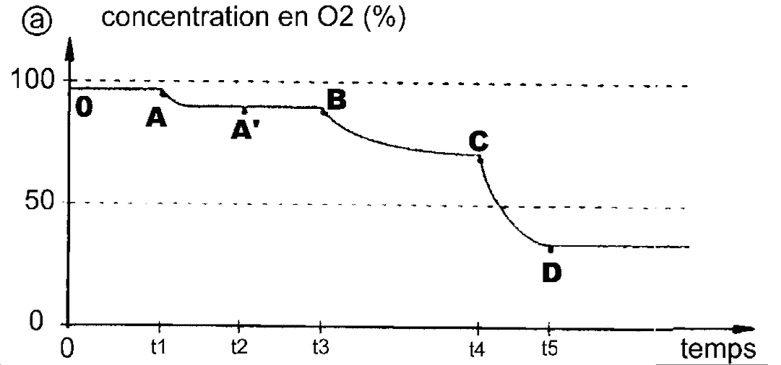 | 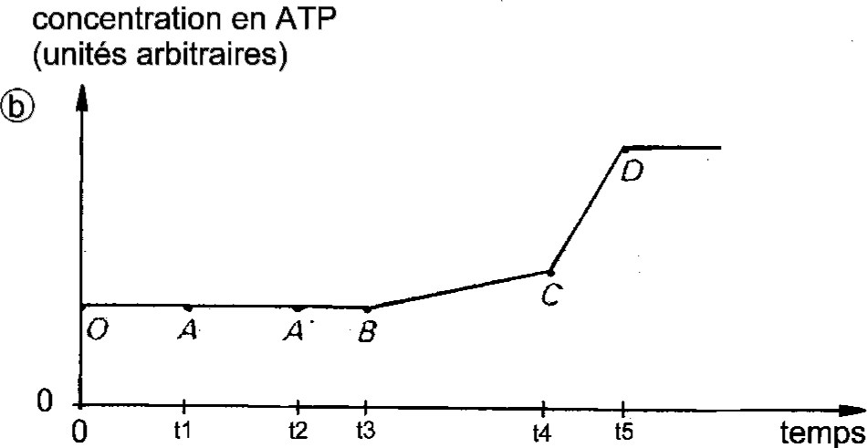
t₁ : addition d'une suspension de mitochondries  t₂ : addition de glucose  t₃ : addition de pyruvate | t₄ : addition d'ADP + phosphate  t₅ : addition de cyanure

Exploiter ces documents pour démontrer l’influence des deux substances que sont :
- les ions ferriques sur le métabolisme des cellules végétales chlorophylliennes
- le cyanure sur le métabolisme des cellules animales.

